**PROJET DATA**

**VERSIONS**

1.0

**SOMMAIRE**

**I - CONTEXTE DU PROJET**

1 / Présentation de l'entreprise

2 / Objectif du projet

3 / Les cibles du projet

4 / Les interfaces existantes

5 / La présentation du projet

II **- DESCRIPTION DU PROJET**

1 / Le parcours utilisateur

2 / Les fonctionnalités

3 /Contraintes techniques ou spécificités non-fonctionnelles

4 / Les services tiers

5 / Compatibilité

6 / Sécurité

7 / Hébergement

8 / Charte graphique

9 / Maquettes

10 / Sources d’inspiration

III **- PILOTAGE**

1 / Prestations attendues

2 / Planning

3 / Budget

4 / Contacts

5 / Eléments de réponses attendus

**LEXIQUES**

**POC** --> Une preuve de concept (de l'anglais : proof of concept, POC) ou démonstration de faisabilité,

est une réalisation expérimentale concrète et préliminaire, courte ou incomplète,

illustrant une certaine méthode ou idée afin d'en démontrer la faisabilité.

**######CONTEXTE DU PROJET######**

1 / Présentation de l'entreprise

Projet dans le cadre de notre formation de développeur Web et Web mobile à l'ACS de Besançon.

2 / Objectif du projet

Qualitatifs : L'application permettra aux utilisateurs de chercher et de trouver un festival proche ou moins proche de chez eux.

Dans toutes la France. L'application renseignera l'usager de la date de début et fin du festival, le trajet à parcourir pour y parvenir

depuis sa position. L'innovation de l'application Festi'France est de répertorier tous les festivals de France et de rassembler les festivaliers

à travers le monde...

Quantitatifs : Application gratuite, à usage personnel ou communautaire, fréquentation illimitée…

3 / Les cibles du projet

Les cibles marketing : les sponsors, les marques...

Les cibles d’usage : les festivaliers, les intermitants du spectacles, les artistes...

4 / Les interfaces existantes

Site responsive, smartphone, tablette et desktop.

De quels interfaces disposez-vous ? Vont-elles être remplacées par l’application ?

Devront-elles interagir avec l’application ?

L’idéal est de décrire l’éco-système actuel et la façon dont l’application pourra s’y intégrer.

Pour cette partie, un schéma est souvent bien plus clair que de longues phrases.

5 / La présentation du projet

La ou les plateforme(s) : iOS, Android, web…

L’équipement : mobile, tablette (format portrait, paysage ou les 2).

S’il s’agit d’un équipement unique parce que l’ensemble de la société sera équipée avec le même smartphone ou la même tablette, il faut le préciser.

Modèle économique : application gratuite

Le résultat attendu : présentation d'une appli dans le cadre d'une formation

**######DESCRIPTION DU PROJET######**

1 / Le parcours utilisateur

Il peut se décrire via un schéma, une liste d’écrans auxquels il va accéder,

ou encore des users stories (Phrases décrivant simplement une fonctionnalité à développer).

À vous d’utiliser la méthode qui vous convient,

mais un schéma ou de simples croquis sont parfois beaucoup plus complets que de longs discours.

2 / Les fonctionnalités

La liste peut-être très longue, et peut vous paraître redondante avec l’étape précédente, mais mieux vaut ne rien oublier. Voici quelques idées :

compte utilisateur, connexion avec Facebook ou Google,

accès sans connexion au contenu, consultation hors ligne, restriction de contenu,

commenter un contenu, le mettre en favori,

invitation d’amis, messagerie,

localisation, cartographie,

microphone,

appareil photo, scan de QRcode,

bluetooth,

système de paiement, code promo,

moteur de recherche, filtre,

agenda, rappel,

notifications push,

…

3 / Contraintes techniques ou spécificités non-fonctionnelles

Elles peuvent être aussi diverses que variées, voici quelques éléments que l’on retrouve le plus souvent.

4 / Les services tiers

L’application fait appel à une base de données, un outil de mailing ou de sms, un système d’information…

5 / Compatibilité

Avec quelles versions d’OS ou de navigateur l’application doit elle être compatible ?

Si vous n’avez pas de contrainte particulière,

il est préférable de demander le conseil de votre prestataire plutôt qu’imposer une contrainte potentiellement irréalisable.

6 / Sécurité

Tous les prestataires s’engagent désormais sur une conception « RGPD friendly ». Vous restez cependant responsable du traitement des données de vos clients, alors autant demander clairement ce dont vous avez besoin.

7 / Hébergement

Vous pouvez gérer votre hébergement en direct ou demander à l’agence qui réalise votre application de le faire, c’est à vous de voir !

Attention, certains types de données demandent un hébergement spécifique comme les données de santé.

8 / Charte graphique

Logo : 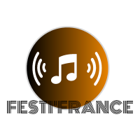

Couleurs : Couleurs dominantes orange et noire

Typographie : typo blanche sur fond noire,

9 / Maquettes

5 pages : accueil, agenda, autour de moi , tous les festivals, contact

Des premières maquettes (ou croquis) ont pu être réalisées dans le cadre d’un POC ou simplement pour illustrer facilement les éléments attendus.

10 / Sources d’inspiration

Il est parfois difficile de décrire ses attentes en terme de design,

mais il y a toujours des éléments qui nous plaisent (ou pas) dans d’autres interfaces.

C’est le moment de les lister (liens, captures d’écrans…) et d’indiquer ce qui vous plaît dans chacun de ces exemples.

Inspiration d’une application trouvée sur le play store (« tous les festivals »)

Ce qui nous a plus : le code couleur 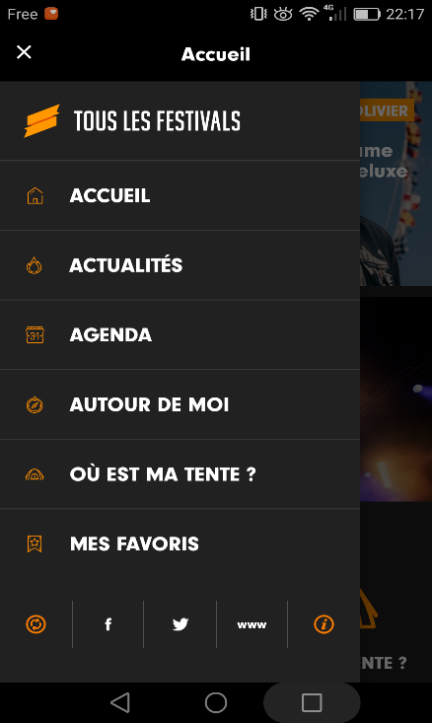

**######PILOTAGE######**

1 / Prestations attendues

Est-ce qu’il s’agit de conception, graphisme, développement, etc ? Tout cela à la fois ?

2 / Planning

Date de début du projet : 20/05/2019

Date de fin de projet : 29/05/2019

Deadline : 3/06/2019

On pense souvent à la date de fin, mais n’oubliez pas de donner une date de début de projet. Il peut parfois se dérouler beaucoup de temps entre une consultation et le lancement effectif d’un projet.

Il y a bien sûr la deadline ; notamment si votre application est associée à un événement. Si ce n’est pas le cas, nous ne conseillons pas d’imposer une deadline pour la deadline. Cela peut être contre productif en terme de résultats attendus ; pour faire un produit qualitatif, il faut prendre le temps qu’il faut.

3 / Budget

pas de budget

4 / Contacts

Igal, Priscilla, Sébastien, les créateurs.Pour toutes demandes, questions, informations, conseils, aides vis à vis de cette application

5 / Eléments de réponses attendus

Méthodologie, proposition technique, planning…